- https://learnc.info/c/firststeps.html#code_part

Пример для MS Visual Studio

1. Открываем IDE, заходим Файл | Создать проект...
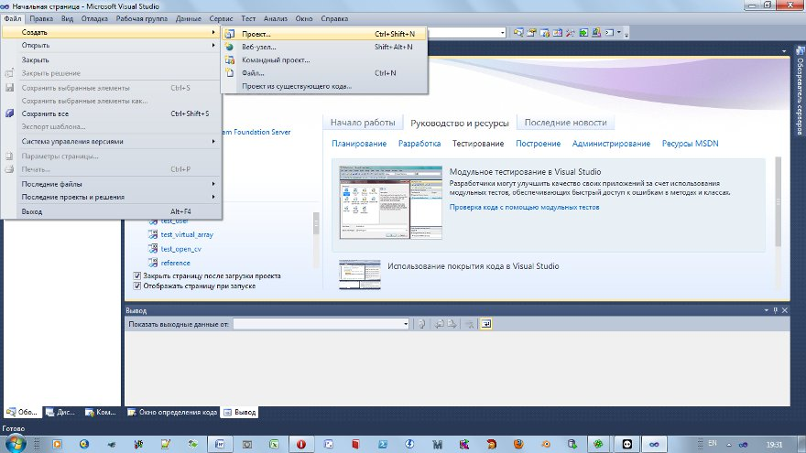Создаём проект.
2. Выбираем консольное приложение и даём ему имя. В данном случае first_program
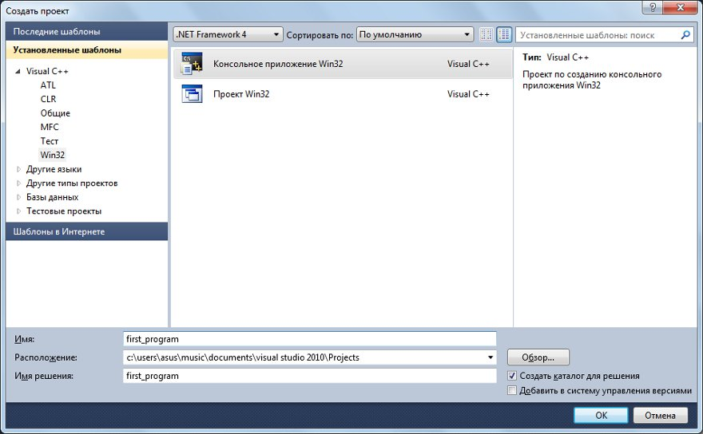Выбираем 'консольное приложение Win32' и даём ему имя.
3. Далее...
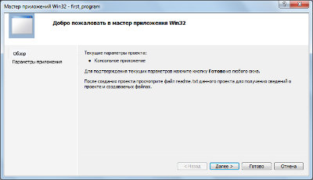
Далее...

4. Ставим галочку "Пустой проект".
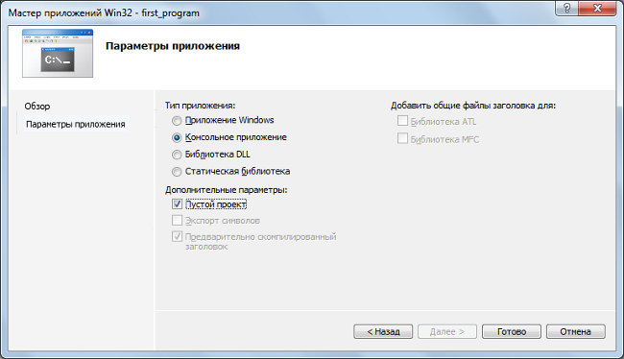Создаём пустой проект.

5. После чего получаем пустую структуру проекта. Добавим новый элемент: правый клик мыши по папке
"Файлы исходного кода" | Добавить | Создать элемент...
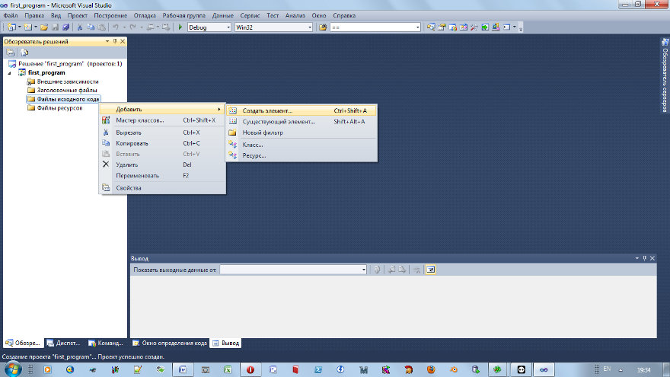Добавляем файл в проект.
Добавляем новый cpp файл, но сохраняем его с расширением .c
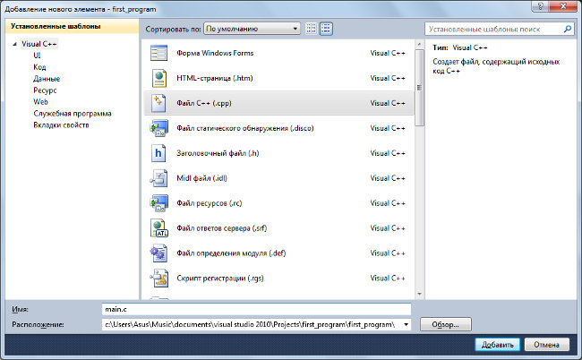Создаём .c файл.

